Реестр временных сооружений (металлические гаражи, ограждения, навесы),
на размещение которых в управе Левобережного района отсутствует разрешительная документация
№ | Адрес размещения | Дата выявления | Вид временного сооружения (наименование, фото) | Сведения о владельце (ИНН для юр. лиц и ИП, Ф.И.О., адрес) | Дата и время демонтажа объекта
1 | ул. Азовская, 17 | 04.10.2016 | 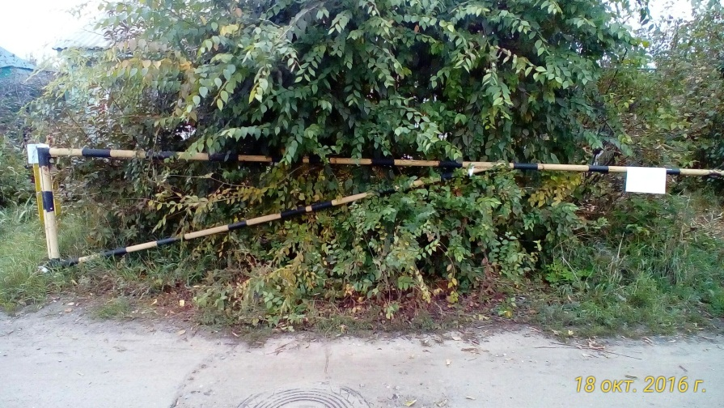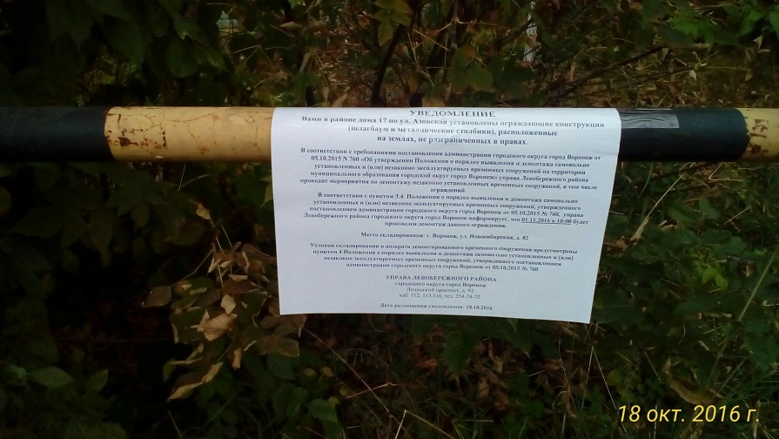 | Нет сведений | 01.11.2016  10:00

